Глумина Вера_3282. Вариант_2

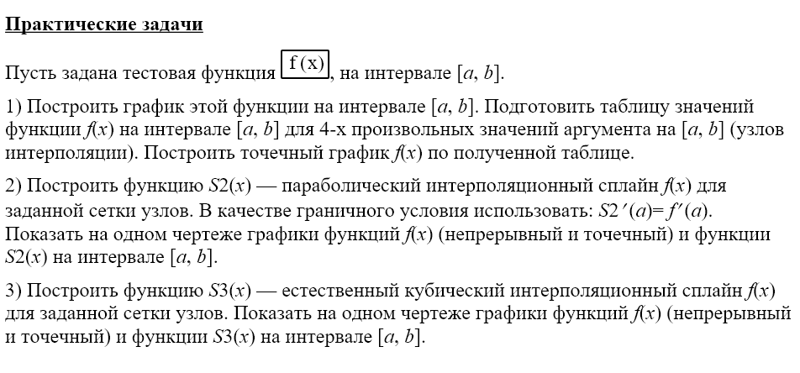

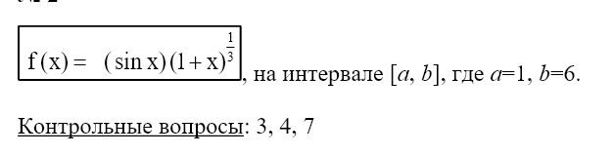

*Постановка задачи*

Исходные данные: дана функция f(x) . интервал [*a*, *b*], где *a*=1, *b*=6.

Цель: Функции обеспечивают кубический и параболический интерполяционный сплайн.

Ожидаемый результат:

Критерием оценки результата: Функция имеет те же значения в узлах интерполяции g(x) = f(x) и является гладкой.

Реализация:

1. Строим нашу функцию и отрисовываем на графике узлы интерполяции.

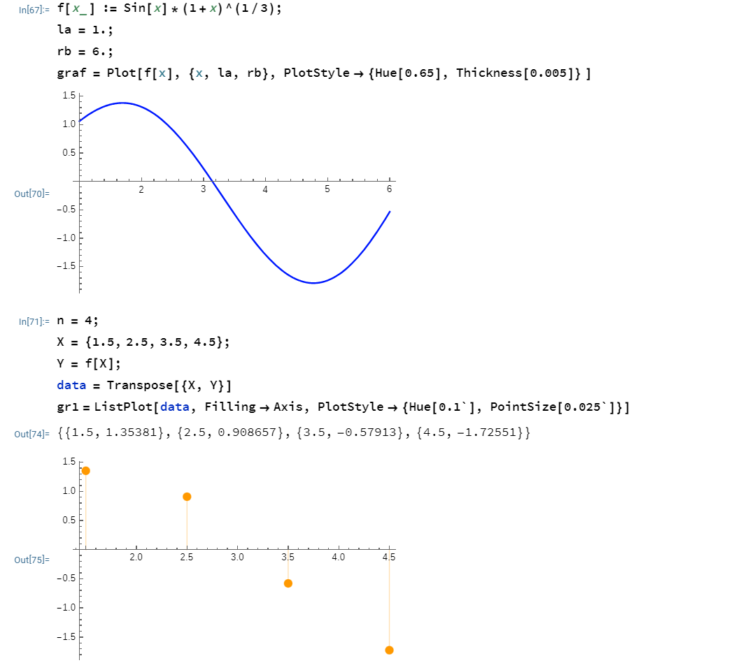

2)Решаем систему многочленов второй степени, проверяя условие на непрерывность сплайна. Присваиваем ai, bi, ci новые значения. Строим график интерполяции. Полученный график имеет хорошее приближение.

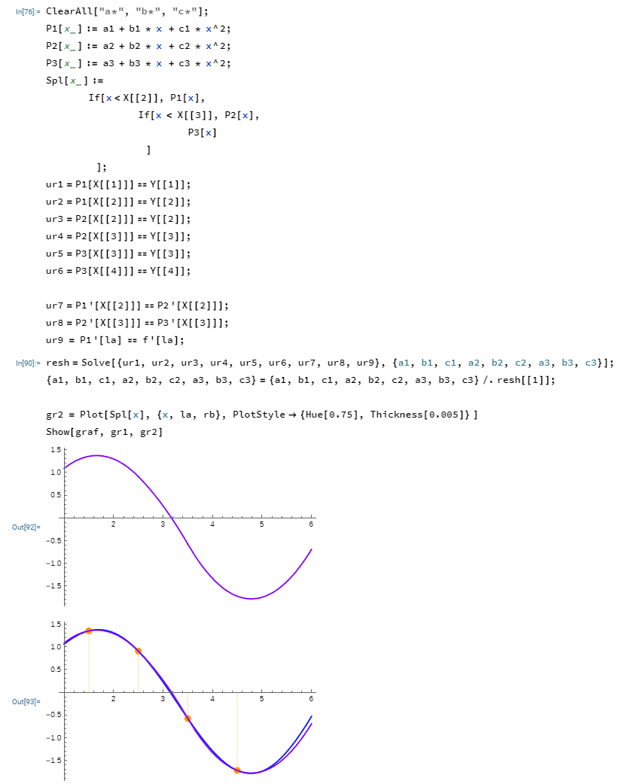

3)Для кубического так же решаем систему многочленов 3-ий степени, проверяя условие на непрерывность сплайна. Присваиваем ai, bi, ci новые значения. Строим график интерполяции. Полученный график имеет хорошее приближение.

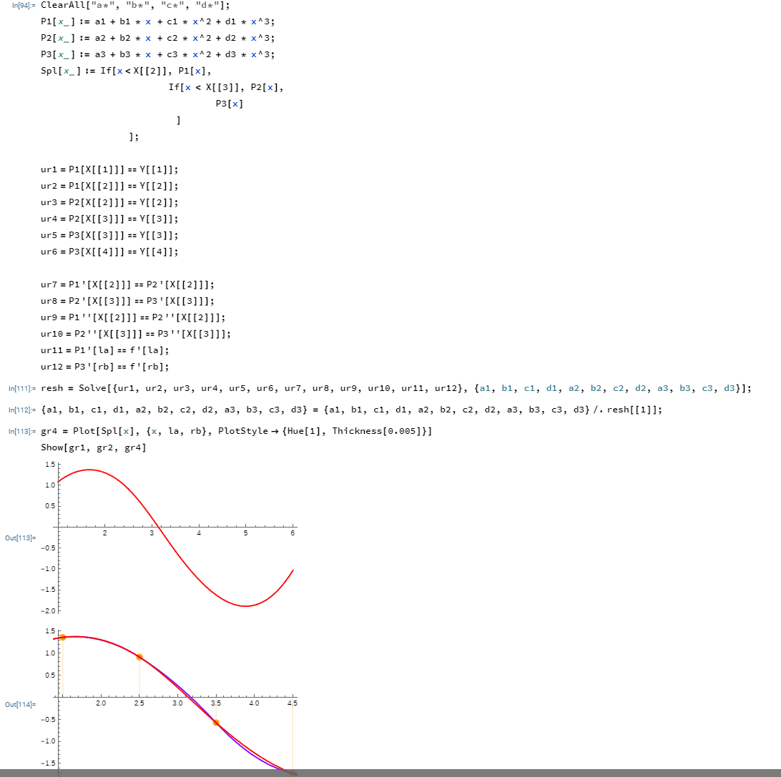

Контрольные вопросы: 3, 4, 7

1. 3)Дайте определение кубического интерполяционного сплайна.

S(x) - кубический интерполяционным сплайн, соответствующим данной функции f(x) и данной сетке узлов,

Уравнение на отдельном участке: S (х)= a+b(x-x0)+c(x-x0)^2+d(x-x0)^3

Интерполяционный сплайн 3-его порядка – функция, состоящая из кусочков многочленов 3-его порядка. В узлах обеспечивается непрерывность на отрезке[a, b], её первой и второй производной.

1. 4)Приведите пример выбора граничных условий при построении интерполяционного кубического сплайна.
2. 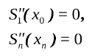 (естественный кубический сплайн). Применяется обычно, когда нет информации о кривизне на концах интервала или предполагается что дб нулевой.
3. 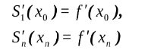
4. 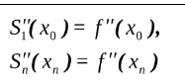
5. 7)Можно ли утверждать, что кусочная Эрмитова интерполяция выполняет построение интерполяционного сплайна. Если да, то укажите количество непрерывных производных полученной глобальной функции. Поясните ответ.

***Эрмитовым кубическим интерполянтом* называется кусочно-кубический интерполянтом с непрерывной производной. При построении требуется, чтобы в узлах соврадали с табличными данными не только его значения, но и значения производных до некоторого к порядка**